Муниципальное общеобразовательное учреждение «Средняя общеобразовательная школа № 33 им. П.А. Столыпина» Энгельсского муниципального района Саратовской области

**БЕЗУМСТВО ЕДЫ**

Выполнила ученица 10 А класса

Шевченко Арина Андреевна

Руководитель: учитель химии

Агуреева Светлана Владимировна

**город Энгельс**

**2024-2025 учебный год**

**Оглавление**

Глава 1. 4

1.1 История молекулярной кухни 4

1.2 Особенности молекулярной кухни 5

1.3 Основные приемы, применяемые в молекулярной кухне 5

1.4 Пищевые добавки в молекулярной кухне: вред или польза? 6

1.5 Рестораны с молекулярной кухней.

Глава 2

Заключение 8

Список использованной литературы 9

**Введение**

Молекулярная кухня является новым и интересным направлением современной кухни. Новый подход к еде. Молекулярной кухней является любой процесс приготовления блюд, в ходе которого продукт меняет свою молекулярную структуру, как варка яйца. На самом деле, блюда в новом формате - борщ в грануле, роллы со вкусом селедки под шубой или крем из мяса, только на первый взгляд кажутся провокационными. Чтобы понять, что такое молекулярная кухня, достаточно представить обыкновенные продукты в нестандартном сочетании и виде, например, мороженое из селедки и ветчины. Сам термин «молекулярная кухня» был введен французским химиком Эрве Тисом еще в 1992 году, как совокупность приемов и технологий, основанных на знаниях фундаментальных наук.

По словам московского шеф-повара Анатолия Комма, в гастрономическом смысле правильнее говорить об инновационных способах и новых техниках обработки продуктов, которые позволяют создавать новые текстуры, неожиданные формы с одной единственной целью: добиться идеального баланса вкуса в блюде. Комм еще восемь лет назад придумал свекольную бумагу для роллов для нестандартной подачи селедки под шубой.

Новые техники обработки продуктов в мире начали активно обсуждать около 10 лет назад. Чаще всего молекулярную кухню связывают с именами всемирно известных шефов, обладателей «звезд» Мишлен – испанца Феррана Адриа и англичанина Хестона Блюменталя. Именно они в свое время удивляли мир странными блюдами вроде пастилы из пармезана и жидкими равиоли, используя различные химические добавки [1].

<https://m.ok.ru/group/52428525404246/topic/64576412562774>

**Цель данной работы** исследовать новое направление создать блюдо молекулярной кухни.

**Задачи:**

1. Изучить, относятся ли пищевые добавки молекулярной кухни к вредным компонентам.
2. Какие реакции происходят в процессе приготовления в молекулярной кухне.
3. Узнать какие компоненты входят в состав блюд молекулярной кухни.
4. Узнать, какая энергетическая ценность блюд молекулярной кухни

**Гипотеза**: Молекулярная кухня — это не всегда дорого.  
 **Актуальность** заключается, в том, что блюда молекулярной кухни, это новое направление в приготовлении еды, интересная и вкусно сочетаемая еда для особых случаев или высокое искусство кухни. Во-первых, приготовить такое блюдо дома на кухне практически невозможно, а, во-вторых, они призваны не утолить голод, а получить новый гастрономический опыт, удовольствие от особых блюд. Как отмечают эксперты, молекулярная кухня требует определённых затрат, так как тут требуется и специальное оборудование, и ингредиенты определенного качества. Шеф-повара отмечают, что сегодня в Москве овладеть искусством приготовления блюд молекулярной кухни стремятся многие кулинары и бармены, так как настоящим профессионалам всегда хочется удивлять клиентов. Несмотря на то, что ресторанов, заточенных исключительно под молекулярную кухню, в Москве не так много, элементы этой кухни используют во многих заведениях столицы.

По словам шеф-повара Ивана Варламова, это не тренд, а скорее необходимость удивить гостей, например, пришедших на конференцию в отель. Чтобы разнообразить стандартный формат кофе-брейка, подаются салаты в форме сферы, внутри которого находится холодный суп гаспачо, а на десерт - нежное кокосовое безе, которое для эффекта делается при гостях и подается в жидком азоте. Как мне кажется, уникальность данной темы состоит в том, что человек не будете ходить в ресторан высокой кухни каждый день, как не пойдет каждый день на оперу или балет. Поэтому когда-то мы идем и наворачиваем тарелку пасты, или жареной картошки, а когда-то – сет из 7 крошечных гастрономических удовольствий, и это совершенно новое веянье в приготовлении еды.

# **Глава 1.**

## **1.1 История молекулярной кухни**

Молекулярная кухня это одно из самых экзотичных и неоднозначных современных направлений кулинарного искусства. Трудно найти человека, который бы ни разу о ней не слышал, но пока очень мало тех людей, кто пробовал настоящие молекулярные блюда в ресторане или практикует их приготовление на собственной кухне [2].

Прародителем научного метода приготовления пищи был англо-американский ученый и изобретатель Бенджамин Томпсон, живший на рубеже 18 и 19 веков. Он внес большой вклад в изучение явлений термофизики и изобрел несколько инновационных для своего времени кухонных приборов, в частности — кухонную плиту и гейзерную кофеварку (перколятор). Бурное развитие фундаментальных и прикладных разделов физики и химии в конце 19 — начале 20 века обеспечило базу для разработки экспериментальной кулинарии, опирающейся на научные знания о молекулярном составе продуктов питания. В 1970-х усилиями британского физика венгерского происхождения Николаса Курти и французского химика Эрве Тиса, которых объединило увлечение поварским искусством, появились понятие и термин «молекулярная гастрономия». Ученые занялись изучением физических и химических изменений, происходящих во время приготовления пищи, и начали изобретать новые способы создания блюд необычных форм, текстур и вкусов. «Чтобы получить новые необычные гастрономические впечатления, надо выделить соединения, ответственные за запах ингредиента, экстрагировать их водой, а затем превратить эту "еду" в желе. Такое желе можно изменить, придав ему другую текстуру или подкрасив, чтобы получить более аппетитный вид», — писал Эрве Тис.

В 1992 году в Италии Николас Курти и Эрве Тис провели ряд семинаров для ученых и практикующих поваров под общим названием «Молекулярная и физическая гастрономия». На этих встречах обсуждались новые способы готовки, и было впервые публично озвучено предположение, что благодаря пониманию проходящих во время приготовления пищи физических и химических процессов можно усовершенствовать традиционные поварские приемы. В мировую историю кулинарии вошла знаменитая фраза Николаса Курти, произнесенная на одном из семинаров: «Беда нашей цивилизации в том, что мы в состоянии измерить температуру атмосферы Венеры, но не представляем, что творится внутри суфле на нашем столе». На практической части семинаров ученые демонстрировали, как можно приготовить безе в вакуумной камере, сосиски с помощью автомобильного аккумулятора, сделать «Запеченную Аляску» наоборот — холодную снаружи и горячую внутри — с помощью бытовой микроволновой печи. Тогда же Эрве Тис предложил выделить из ананасового сока фермент, растворяющий белок и с его помощью превратить мясо в жидкое желе. Участники этих научно-практических встреч, воспринявшие философию Курти и Тиса, стали своего рода футуристами от гастрономии в своем стремлении заменить «архаичные» способы приготовления пищи точно выверенным научным подходом.

Термин «молекулярная кухня» не единственный, наряду с ним в литературе можно встретить понятия «экспериментальная» и «модернистская». В свою очередь, Ферран Адриа, много лет сотрудничавший с Эрве Тисом, всем прочим предпочитает термин «деконструктивная» или «провокационная», основная ее цель - обнаружение неочевидных связей и контрастирующих между собой вкусов и ароматов, способных удивить и шокировать гостей [2].

<https://m.ok.ru/group/52428525404246/topic/64576412562774>

## **1.2 Особенности молекулярной кухни**

Создание блюд молекулярной кухни — это настоящее волшебство. Кажется, что повар делает взмах руки, и на столе у гостей появляется оригинальная, необычная еда. Но на деле не все так просто, как может показаться. Процессы достаточно трудоемки, а некоторые блюда готовятся несколько суток. Чтобы понять, что представляет собой молекулярная кухня, разберем ее основные особенности:

1.Оригинальные формы и удивительные сочетания вкусов. На одном [блюде](https://www.posuda.ru/catalog/servirovka/stolovaya_posuda/blyuda/) можно увидеть твердый суп, черный хлеб в виде пены и мясную закуску в форме икры.

2.Новейшие технологии и способы готовки. Например, повара жарят продукты на [сковородке с антипригарным покрытием](https://www.posuda.ru/product/skovoroda_s_antiprigarnym_pokrytiem_nadoba_grania_d_28_sm/) и при этом не используют растительное масло. Они готовят на воде. Для сохранения качества готовки в жидкость добавляют специальный сахар, который способствует повышению температуры до 120 градусов.

3.Безупречная точность. Следовать рецептам необходимо и в традиционной кулинарии. Но технологии приготовления молекулярной кухни не терпят ошибок даже на один грамм. Поэтому первое время попытки приготовить оригинальные блюда дома зачастую заканчиваются неудачей.

4.Применение особого оборудования. В арсенале поваров можно увидеть термостаты Sous-vide, аппараты на основе вакуумной технологии, индукционные плиты, пищевые центрифуги, коптильные пистолеты, гомогенизаторы, сифоны, дегидраторы, роторные испарители и многое другое.

5.Повышенная трудоемкость и денежные траты. Для приготовления некоторых блюд требуется несколько суток. Кроме этого, многие, даже домашние рецепты, требуют сложного дорогостоящего оборудования. Поэтому придя в ресторан гастрономической кухни, не удивляйтесь, что цены там значительно выше, чем в классических заведениях [2].

<https://m.ok.ru/group/52428525404246/topic/64576412562774>

## **1.3 Основные приемы, применяемые в молекулярной кухне**

Основной принцип приготовления молекулярных блюд — это изменение их химических и физических свойств. Добиться этого помогают следующие приёмы.

**Эспумизация (пенообразование)**.

Распространенный способ превращения твердых и жидких продуктов в устойчивую воздушную пену, при этом все вкусовые свойства продукта или блюда сохраняются на 100%. Блюда, приготовленные методом эспумизации являются одними из главных визитных карточек молекулярной кухни. Примером является молекулярный борщ в виде желе с эспумой из бородинского хлеба. Любое блюдо, приготовленное при помощи кремера - эспума.

**Сферификация и желефикация.**

В основе этих похожих по своей сути техник лежит технология превращения продуктов в гель с помощью желатина и альгината натрия — стабилизатора, повышающего вязкость продуктов, получаемого из водорослей ламинарий. Известные всем мармелад и желе, а также искусственная икра делаются по той же самой технологии, но повара создают гораздо более разнообразные и совершенные шедевры — апельсиновые спагетти, съедобные сферы из кофе, икра из виски и т. д.

**Эмульсификация.**

В основе этой техники лежит превращение различных продуктов в жидкую эмульсию, состоящую из воды, жиров и других веществ. Фокус в том, что при помощи эмульсификации поварам удается смешивать даже нерастворимые вещества, для этого применяется соевый лицетин - натуральная и безопасная для здоровья пищевая добавка. В молекулярной кухне эмульсификацию используют, когда нужно добавить нотку аромата и придать нежную текстуру блюду без увеличения его объема. По этому способу делаются винегрет в виде соуса, различные майонезы, десерты и т.д. [].

**Вакуумная технология.**

Продукты, [упакованные в вакуумный пакет](https://posudamart.ru/catalog/texnika/vakuumnye-upakovshhiki/), подвергаются длительной низкотемпературной обработке в [водяных печах](https://posudamart.ru/catalog/texnika/su-vid/parovarka-lono-sous-vide-39-5-sm-nerzhaveyushhaya-stal-plastik-serebristyj-seriya-kuxonnaya-texnika-wmf/) или в емкостях, подогреваемых при помощи [термостата](https://posudamart.ru/catalog/texnika/su-vid/pogruzhnoj-termostat-su-vid-sous-vide-wifi-31-sm-alyuminij-serebristyj-seriya-su-vid-profi-cook/), в результате достигается особая мягкость мяса, сочность рыбы, хрусткость овощей и нежность фруктов. Для того, чтобы подобрать оптимальное время и температуру заготовления продуктов методом су-вид существуют специальные температурные таблицы.

**Низкотемпературный метод.**

Экстремально низкие температуры, достигаемые использованием жидкого азота и сухого льда, применяются при приготовлении мороженого, сорбетов, муссов, помадок и других похожих десертов. При помощи жидкого азота создаются уникальные холодные муссы, напоминающие по своей текстуре очень легкое, тающее во рту безе. Сухой лед используется не только для приготовления, но и для эффектной подачи блюда. Также широко применяется запекание продуктов при минусовых температурах.

**Трансглютаминаза.**

Заключается в использовании трансглютаминазы (особых ферментов, способных склеивать мускульные ткани) для моделирования необычных форм блюд из мяса или рыбы. Впервые стали использовать трансглютаминазы Японцы при производстве крабовых палочек, а потом метод перекочевал на кухни самых престижных мировых ресторанов. Знаменитый амбассадор молекулярной кухни Хестон Блюменталь называет трансглютаминазу идеальным «мясным клеем» без побочных эффектов.

**Сгущивание.**

В креативной кулинарии техника сгущивания позволяет достигать невероятных результатов. Соусы получаются мягкими и легкими, потому что в них сохраняется множество воздушных пузырьков. Но настоящие чудеса начинаются, когда готовятся коктейли. Кусочки фруктов, которые словно "парят" в напитке и совершенно игнорируют гравитацию. Для приготовления алкогольных коктейлей также есть множество спецэффектов, в основном для достижения эффекта слоев. Молекулярная добавка для техники сгущивания это **ксантановая смола [3].**

<https://m.ok.ru/group/52428525404246/topic/64576412562774>

## **1.4 Пищевые добавки в молекулярной кухне: вред или польза?**

Незнакомые названия ингредиентов и пищевых добавок, добавляемых в молекулярные блюда для получения причудливых форм, текстур, ароматов и цветов невольно наводят на мысль, что это не натуральная и не здоровая пища, нафаршированная химией. Однако это не более чем заблуждение. Молекулярная пища, как и любое другое вещество на планете Земля, состоит из химических элементов, в число которых входят естественные красители, усилители вкуса и аромата, консерванты и т. д. В процессе приготовления молекулярной кухни используются естественные химические элементы и натуральные соединения, которые встречаются в привычной нам еде. Приведём несколько примеров:

1. Альгинат натрия (обозначается как добавка Е401) — это абсолютно натуральное, безвредное для здоровья вещество, которое получают из водорослей ламинарии. В пищевой промышленности оно используется с 19 века для создания желе, гелей, сгущения жидкостей и стабилизации эмульсий.

2. Хлорид кальция (обозначается как добавка Е509) относится к разряду естественных эмульгаторов, и одновременно считается лекарственным веществом, восполняющим нехватку этой соли в организме. Хлорид кальция выводит токсины из организма, облегчает воспалительные и аллергические реакции организма, препараты на его основе продаются в аптеках для приема внутрь.

3. Лецитин (соевый, подсолнечный) — натуральное вещество, получаемое из растительных масел, его аналог животного происхождения в большом количестве содержится в яичных желтка. Лецитин можно без преувеличения назвать топливом человеческого организма, т. к. его основа — фосфолипиды, являются строительным материалом для мембран и клеток.

4. Жидкий азот, который используется для быстрого замораживания блюд и их эффектной подачи в газообразном состоянии является основной составляющей воздуха, которым мы дышим.

Методика приготовления блюд также свидетельствует в пользу того, что молекулярная кухня — это здоровая кухня. Примером могут служить блюда, приготовленные в су-виде. Благодаря приготовлению в вакууме без соприкосновения с кислородом и при низких температурах получается блюдо с натуральным вкусом и внешним видом, при этом сохранившее большую часть питательных веществ, разрушающихся при традиционной тепловой обработке. Таким образом, во всех процессах приготовления блюд молекулярной кухни нет ничего сверхъестественного и опасного, чего стоило бы реально опасаться [1].

<https://m.ok.ru/group/52428525404246/topic/64576412562774>

**1.5 Рестораны с молекулярной кухней.**

Впервые лучшим рестораном мира в 2002 году было назван elBulli , принадлежащий знаменитому молекулярщику Феррана Адрия . С тех пор он не переставал быть лидером отрасли. В Москве лучшие рестораны молекулярной кухни принадлежат Анатолию Комму. Например, в ресторане «Варвары» он сделал ставку на максимально обезжиренной пище с насыщенным вкусом и не прогадал, заведение процветает. В Петербурге попробовать блюда с «научным подходом» можно в ресторане Grand Cru . В США в ресторане Alinea можно попробовать коронное блюдо главного гуру американской молекулярной кухни Гранта Ашаца – желе из можжевеловых ягод. В британском городе Брей в ресторане Fat Duck повара-молекулярщики колдуют над ингредиентами прямо на глазах гостей. Ресторан Nihonryori RyuGin Сейджи Ямамото считается одним из лучших ресторанов Токио , а блюдо «Дикая утка на гриле с ароматом соломы» – самое знаменитое в Японии. Ресторана Noma в Копенгагене удивляет посетителей странными ингредиентами вроде яиц чаек, камыша и муравьев, столами без скатертей и полным отсутствием столовых приборов.

**Глава 2**

Начну свою практическую работу с того, что сделаю акцент, на том, что молекулярная кухня — это необычный вид кухни, который вызывает восторг и удивление. Хотя и особых, дорогостоящих приспособлений для молекулярной кухни у меня нет я попытаюсь приготовить несколько блюд, не используя инновационных устройств, так сказать, «домашним» способом.

В своей практической части я хотела бы рассказать, как я создавала свои собственные блюда. Для этого, я собрала необходимые продукты для создания нового шедевра.

1.Солено-морковный мармелад

Для того, чтобы приготовить первое блюдо мне понадобились следующие ингредиенты (фото 1):

1. морковь 1 шт.
2. вода (150 гр.)
3. соль
4. желатин

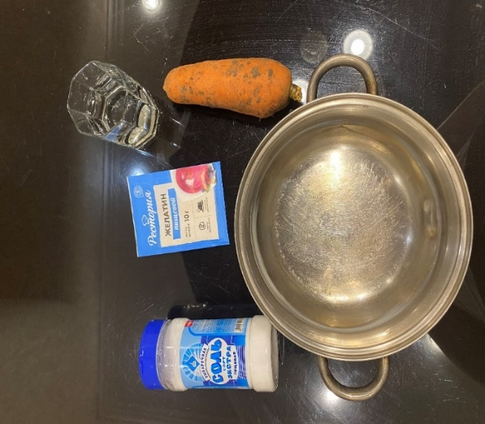 Фото 1 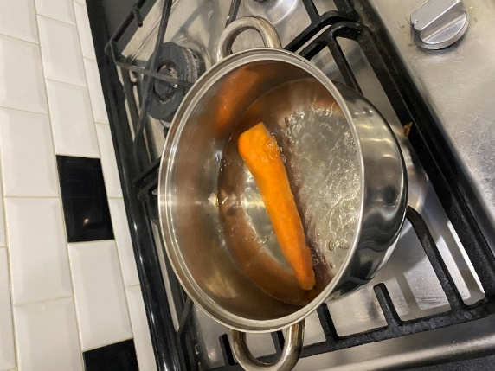фото 2

Сначала я сварила морковь фото 2, проткнув ножиком, я поняла, что она достаточно мягкая. Далее, с помощью блендера, превратила морковь в морковное пюре, добавила соль, воду и половина пакетика желатина, то есть 5 гр. Получилась масса определённой консистенции. ( фото 3)

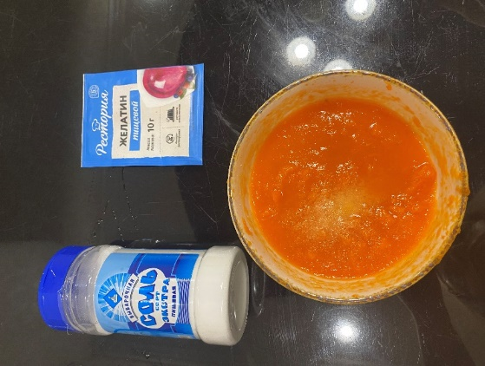 Фото 3

Затем я добавила в полученную массу желатин и поставила на средний огонь. Но здесь важен следующий момент, не допустить кипения полученной массы. После этого я дала немного остыть жидкости, а затем слила ее в форму. Далее полученную массу остудила полностью, и поставила в холодильник на ночь. На следующее утро, добавив в виде украшения облепиху, у меня получился солено-морковный мармелад. (фото 4)

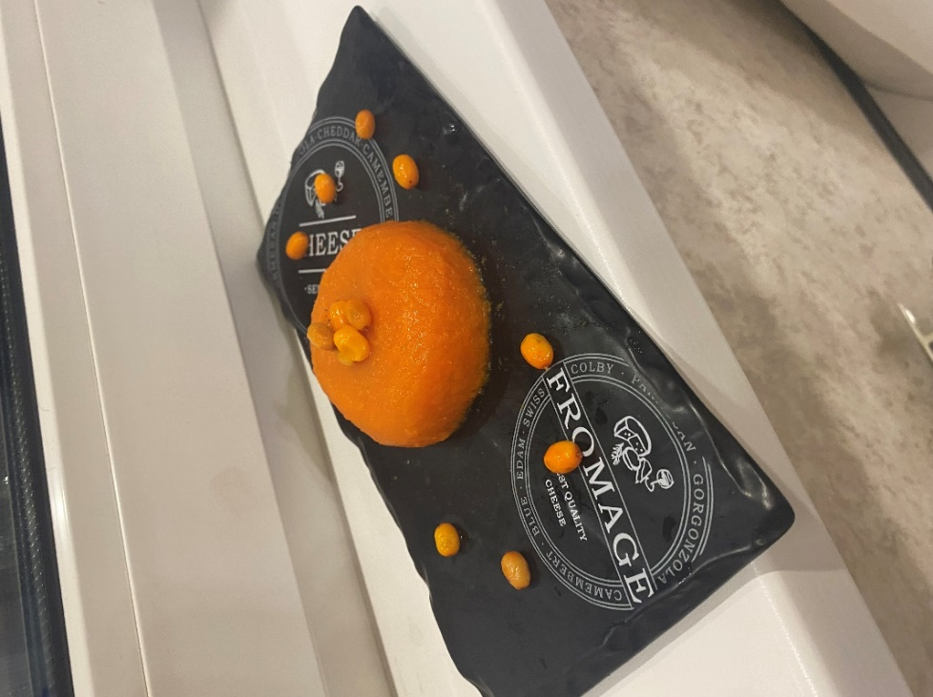 Фото 4

Энергетическая ценность на 100 гр.

Калорийность 150 ккал

Белки 5г.

Жиры 10 г.

Углеводы 33 г.

Пищевые волокна 0 г.

Вода 150 г.

2. Мармелад с семенами базилика

Для того, чтобы приготовить второе блюдо, мне понадобились следующие ингредиенты (фото 1):

Для компота:

1. семена базилика
2. голубика
3. виноград

Для Десерта:

1. компот
2. вода 150 гр.
3. желатин 5 гр.
4. сахар 50 гр.

Компот я сварила обычным способом. В воду добавила несколько ягод голубики и винограда, после закипания, я добавила семена базилика. Остудила налила в стакан компот.

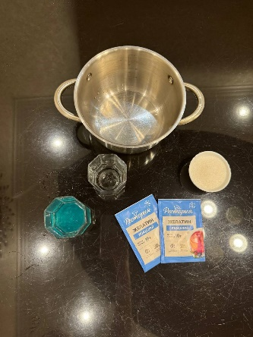 фото 1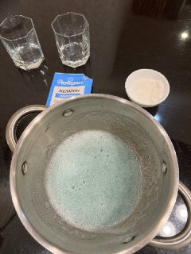 фото 2

Сначала я смешала компот, желатин, сахар и воду (фото 1, 2)

Далее поставила кастрюлю с жидкостью на средний огонь (фото 3)

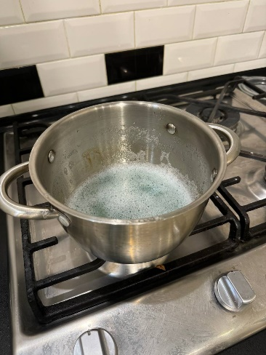фото 3

Но здесь важен следующий момент, не допустить кипения полученной массы. После, я дала жидкости немного остыть, а затем слила ее в форму. После поставила в холодильник на ночь. На следующее утро я получила вот такой мармелад с семенами базилика, украсила его облепихой.

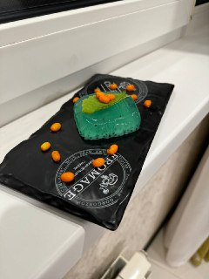 фото 4

Энергетическая ценность на 100 гр.

Калорийность 140 ккал

Белки 3,4 г.

Жиры 6 г.

Углеводы 41,2 г

Вода 200 г

3. Молекулярная киевская котлета.

Для того, чтобы приготовить третье блюдо мне понадобились следующие ингредиенты (фото 1):

Для котлеты:

1. мясо курицы 200 гр.;
2. натуральная свиная оболочка;
3. лук;
4. соль;
5. прованские травы;

Для кляра (масса из кабачка):

1. кабачок 1 шт.;
2. руккола 60 гр.
3. желатин 5 гр.

Процесс делился на несколько этапов. Сначала я приготовила котлету. Для этого я купила натуральную свиную оболочку, я промыла её снаружи и изнутри в теплой проточной воде (37-40 С), после чего замочила на 40 минут, оболочка готова. Далее я взяла мясо курицы, нарезала мясо мелкими кубиками (фото 2). Загрузила мясо и лук в блендер и взбила (фото 3), далее добавила прованские травы (приправа). Приготовленный фарш распределила внутри оболочки и оставила котлету отдыхать (фото 4).

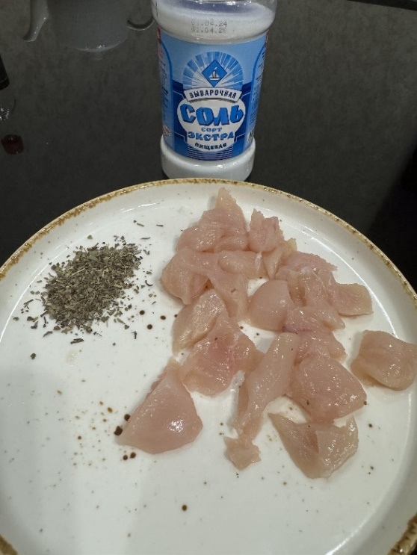 фото 2 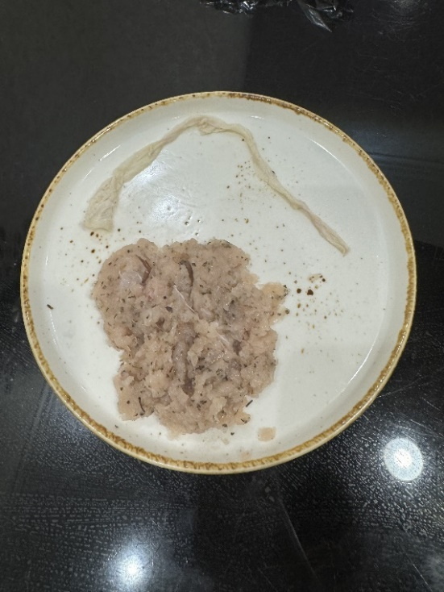 фото 3

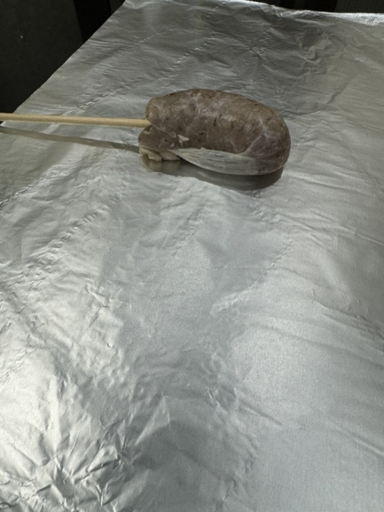 фото 4

Далее я приступила к следующему этапу. Я приготовила массу из кабачка (в моем случаи это кляр). Для этого я нарезала рукколу и кабачок (фото 5), взбила всё в блендере. У меня получилась жидкая консистенция (фото 6), я отжала продукт и разделила на две части (фото 7).

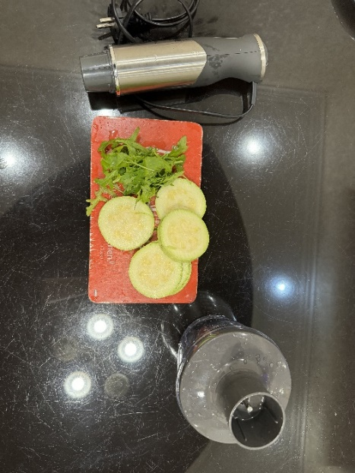 фото 5 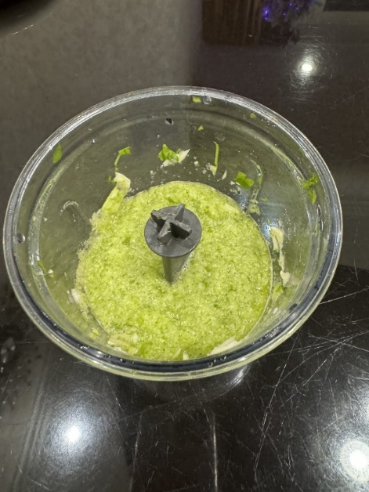 фото 6

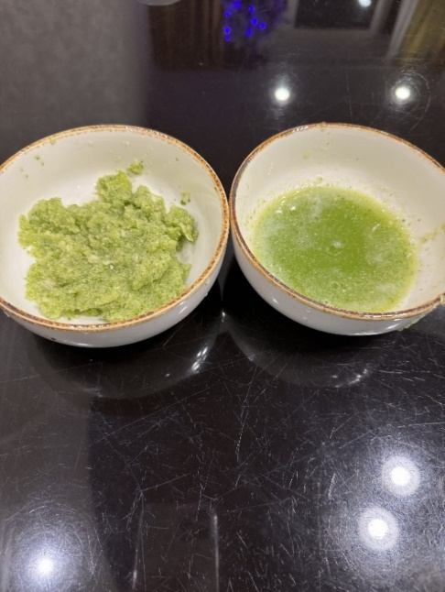 фото 7

Далее я взяла одну часть моей массы и сформировала форму предварительно поместив внутрь котлету (фото 8).

Следующим этапом я сформировала форму, противень выстелила фольгой и выложила котлету. Разогрела духовку до 180 градусов, далее отправила котлету в духовку на 40 минут для того, чтобы фарш приготовился, прикрепив на котлету специальную палку. (фото 9)

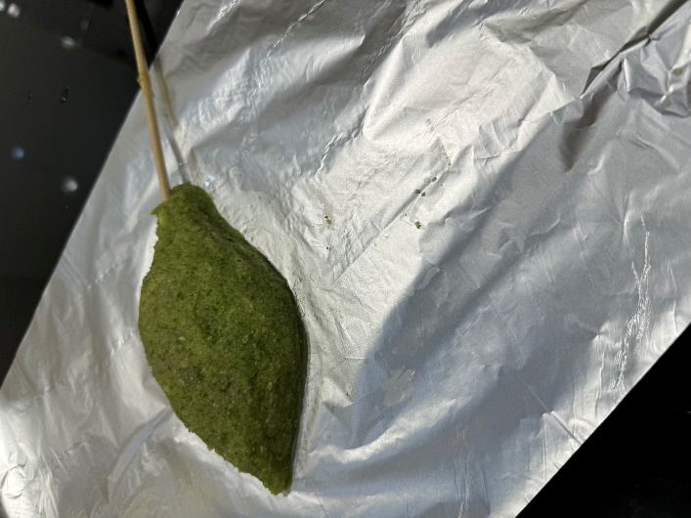 фото 8 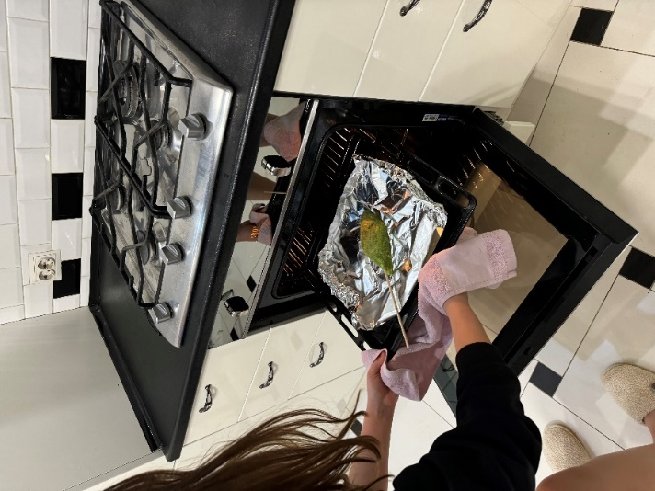 фото 9

Далее ко второй части моей массы я добавила желатин и поставила на огонь. (фото 10,11)

Тут важно не довести массу до кипения.

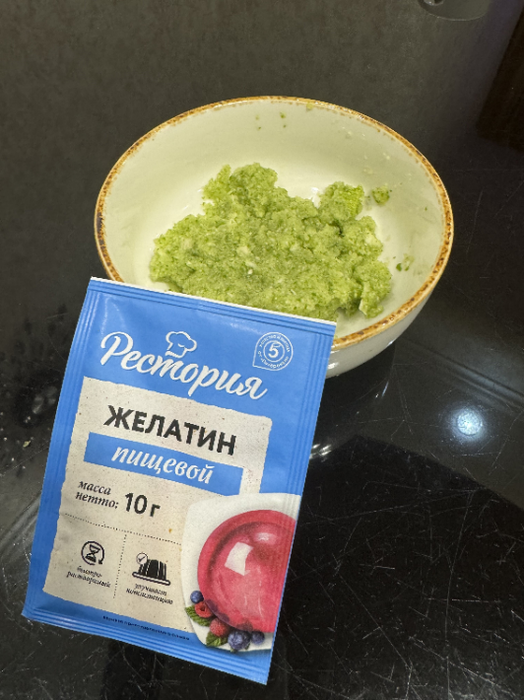 фото 10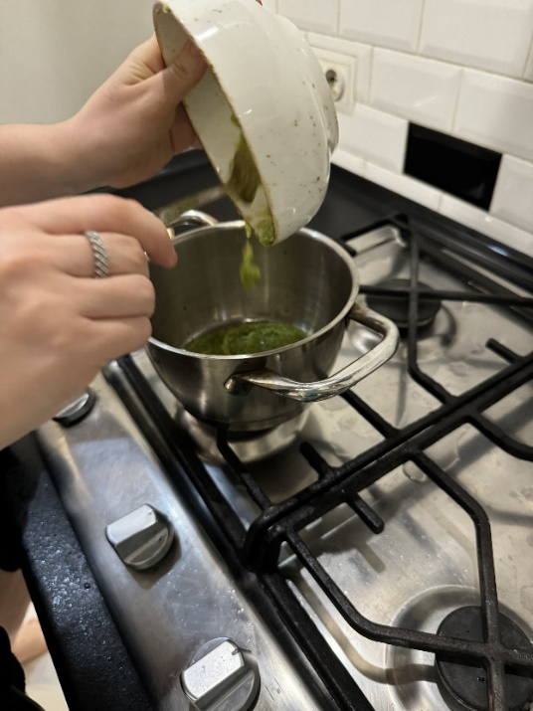 фото 11

Далее полученную жидкость я залила в заранее подготовленную форму, в которой лежала моя котлета после духовки. Данную массу я поставила в холодильник на всю ночь. (фото 12,13)

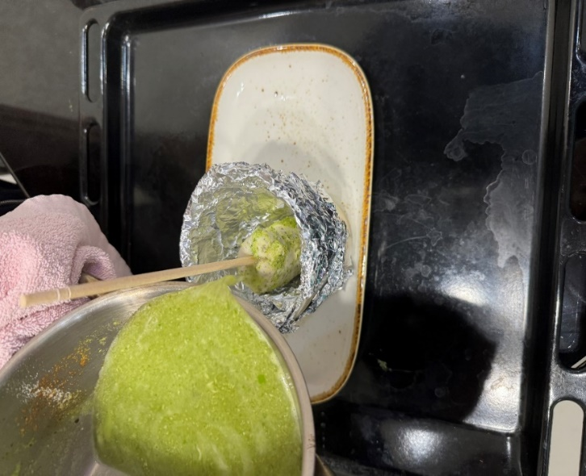 фото12 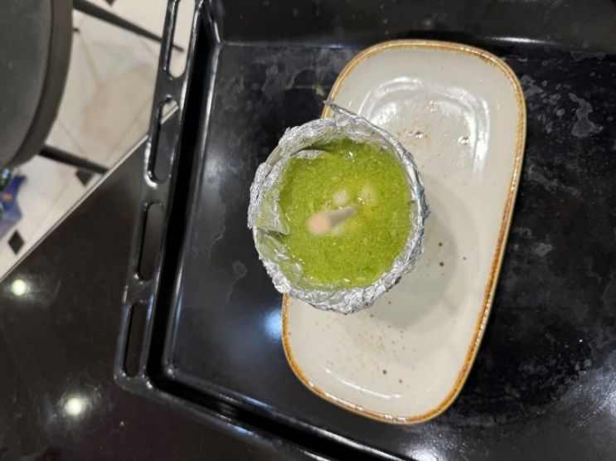 фото 13

И вот, что у меня получилось молекулярная киевская котлета. (фото 14) Украсила я котлету прованскими травами.

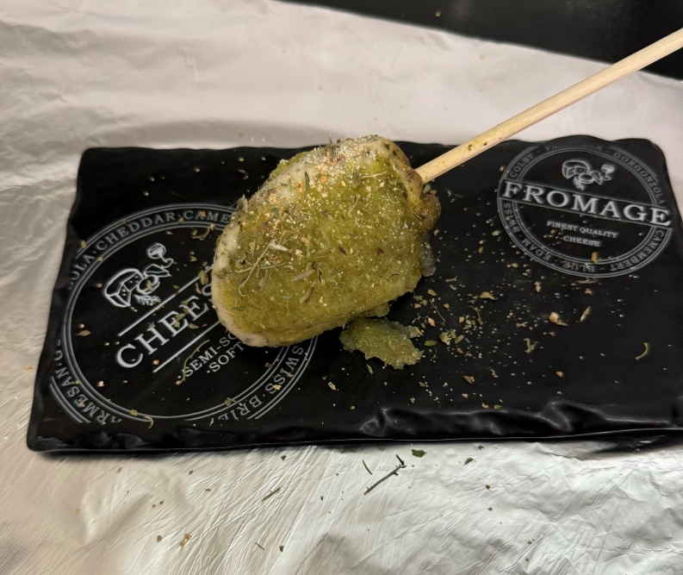 фото 14

Энергетическая ценность на 100 гр.

Калорийность 160 ккал

Белки 11 г.

Жиры 5 г.

Углеводы 6,9 г

# **Заключение**

# Работая над практической частью своей работы, я исследовала увлекательный мир молекулярной кухни, я изучила ее принципы, техники и применение. Молекулярная кухня — это не просто кулинарное направление, а настоящая наука, позволяющая трансформировать привычные продукты в необычные формы и текстуры. Молекулярная кухня имеет очень много возможностей для творчества как профессиональным поварам, так и любителям. Блюда молекулярной кухни это не – научная фантастика, а правильное использование и сочетание ингредиентов, которые не всегда требуют специального оборудования и пищевой химии.

# Я могу сделать вывод, что молекулярная кухня может стоить очень дорого, и это объяснимо, так как используя простые ингредиенты можно продать блюдо в ресторане за довольно большие деньги, что называется маркетинговым ходом, то есть новый взгляд на привычные ингредиенты.

# И ещё моё личное наблюдение молекулярная кухня — это ещё и очень полезное изобретение для желающих похудеть, например полезная морковь со вкусом и ароматом шоколада или желе с соленой морковью, поистине блюда для худеющих людей.

# Да, это действительное новое и модное направление в кулинарии, которое еще не полностью исследовано. Полученный опыт вдохновил меня на дальнейшее изучение молекулярной кулинарии и эксперименты в этой области.

# .

# **Список использованной литературы**

1. Нимченко, В.В. Молекулярные секреты / В. В. Нимченко. - Москва: Форум, **2022. — 3** c.
2. Блюмента Х. Наука кулинарии или молекулярная гастрономия/ Блюмента Х. — Москва: Русайс, 2022. — 17 с.
3. Пейдж, К. Азбука вкуса/ К. Пейдж — Москва: Русайс, 2023. — 59 с.
4. Эрви Это. « Приготовление: квинтэссенция искусства, здание пищи: от молекулярной гастрономии для кулинаров конструктивизма» (2008).
5. Рафаэль Омонт. « Молекулярная кулинария. Новые сенсационные вкусы в еде» (2015).
6. Сайт Николая Сарычева [Электронный ресурс]. – Режим доступа: <http://nikolaysarychev.ucoz.ru/>
7. Молекулярная кухня [Электронный ресурс]. – Режим доступа: <http://oldcustom.ru/statyi/56-molekuljarnaja-kuhnja-alhimija-restoranov.html/>
8. Молекулярная кухня. Кухня будущего, или Ученые у плиты? [Электронный ресурс]. – Режим доступа: <http://www.goethe.de/ins/ru/lp/kul/dur/ess/nah/ru5964369.htm/>